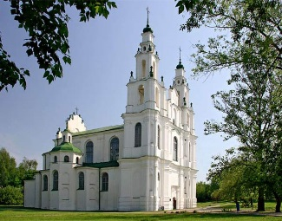

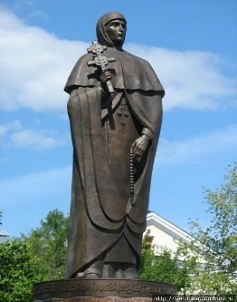

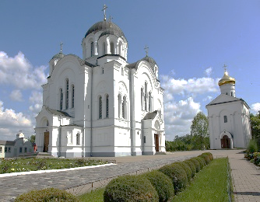

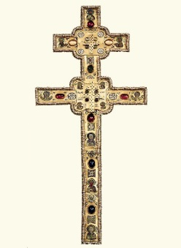

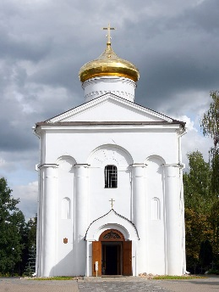

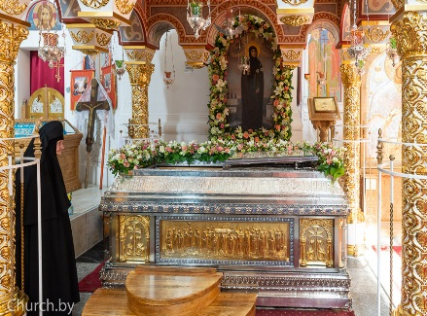

[Загрузить увеличенное изображение. 500 x 747 px. Размер файла 122578 b.
 Вид на северную стену и северо-восточный подкупольный столб Спасо-Преображенской церкви. Детали композиций «Вход Господень в Иерусалим», «Благовещение», «Сретение Господне»](http://www.pravoslavie.ru/sas/image/100169/16916.b.jpg)